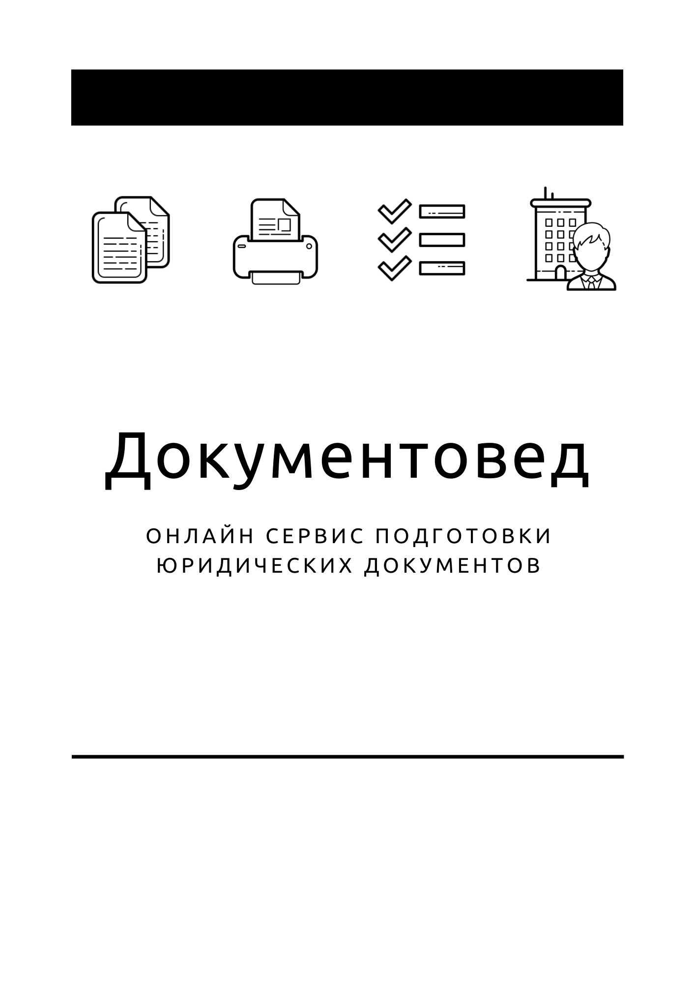

Решение единственного участника

- Документы готовы за 15 минут
- Удобный мастер ввода данных
- Онлайн отправка в ФНС
- Юридическая поддержка
- Электронная подпись

Зарегистрироваться

ОБЩЕСТВО С ОГРАНИЧЕННОЙ ОТВЕТСТВЕННОСТЬЮ «________»
ОГРН: _______________, ИНН/КПП: _______/_______
_____________________________________________________
(далее – Общество)

РЕШЕНИЕ № ____
единственного участника
__________ | ______________ г.
Единственный участник:

Ф.И.О. / Наименование | Номинальная стоимость доли | Размер доли в УК
_______________________ | _________ руб. | _________%

Решил:

1. Прекратить полномочия действующего __________ (указывается должность) Общества: ________________________ (ФИО действующего руководителя).

2. Назначить на должность __________ (указывается должность) Общества: ________________________ (ФИО нового руководителя),
________________________ (паспортные данные)
________________________ (адрес проживания).

3. Зарегистрировать изменения в установленном законом порядке. Обязанность по государственной регистрации возложить на единоличный исполнительный орган Общества.

Участник | __________________/ | __________________

